Формирование и размещение в ЕИС

годового отчета о закупках у субъектов МСП за 2023 год

по Федеральному закону от 18.07.2011 года № 223-ФЗ «О закупках товаров, работ, услуг отдельными видами юридических лиц»

В соответствии с частью 21 статьи 4 Федерального закона от 18.07.2011 года № 223-ФЗ «О закупках товаров, работ, услуг отдельными видами юридических лиц» информация о годовом объеме закупки, которую заказчики обязаны осуществить у субъектов малого и среднего предпринимательства, размещается в единой информационной системе не позднее 1 февраля года, следующего за прошедшим календарным годом.
В 2024 году отчитаться о закупках у субъектов МСП за 2023 год должны все заказчики, кроме тех, кто сам является субъектом МСП.
Минимальный объем закупок у субъектов МСП должен составлять не менее 25% от общего объема договоров в стоимостном выражении. Не менее 20% от указанной цифры должны составлять договоры по результатам закупок только среди субъектов МСП.
На заказчиков, указанных в постановлении Правительства Российской Федерации от 06.03.2022 года № 301 «Об основаниях неразмещения на официальном сайте единой информационной системы в сфере закупок товаров, работ, услуг для обеспечения государственных и муниципальных нужд в информационно-телекоммуникационной сети «Интернет» сведений о закупках товаров, работ, услуг, информации о поставщиках (подрядчиках, исполнителях), с которыми заключены договоры», не распространяются требования постановления Правительства Российской Федерации от 11.12.2014 года № 1352 «Об особенностях участия субъектов малого и среднего предпринимательства в закупках товаров, работ, услуг отдельными видами юридических лиц», касающиеся совокупного годового стоимостного объема договоров, заключенных заказчиками с субъектами малого и среднего предпринимательства по результатам закупок, участниками которых могут являться только субъекты малого и среднего предпринимательства, в том числе требования по закупке инновационной и высокотехнологичной продукции. При этом для таких заказчиков сохраняется обязанность выполнения общего годового объема закупок у субъектов малого и среднего предпринимательства, и сохраняется право проводить закупки по результатам закупочных процедур, участниками которых являются только субъекты МСП.

- ФОРМИРОВАНИЕ

Форма годового отчета об объеме закупок у субъектов МСП и требования к его содержанию установлены Постановлением Правительства Российской Федерации от 11.12.2014 года № 1352 «Об особенностях участия субъектов малого и среднего предпринимательства в закупках товаров, работ, услуг отдельными видами юридических лиц». В отчете заполняются сведения о заказчике и два раздела, предусмотренные утвержденной формой.

- Сведения о заказчике.
Заполняется информацию о заказчике (указывается полное наименование, ИНН, КПП, организационно-правовая форма, контактные данные: адрес электронной почты, телефон, адрес местонахождения).
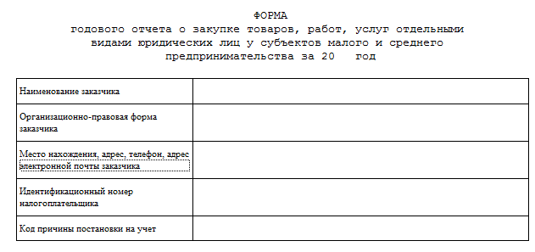

- Сведения о закупках у СМСП за отчетный период.
В первый раздел отчета вносится информация по количественным и суммарным показателям по заключенным контрактам.
Если заключены долгосрочные договоры, необходимо учитывать объемы оплаты по таким договорам только в отчетном году.
Обращаем внимание, что сведения в форму вносятся в тысячах рублей. В форме при отсутствии сведений проставляется цифровое значение 0.

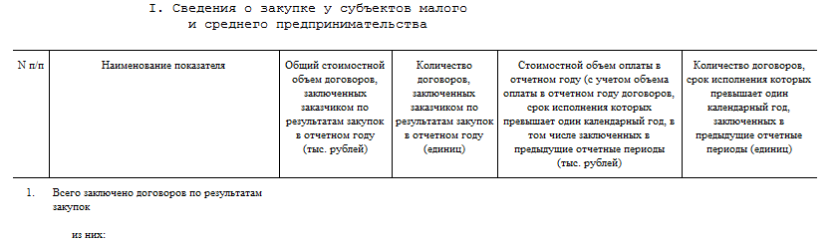

С 2023 года в данный раздел добавили договоры, которые не учитываются при расчете годового объема закупок у СМСП. Это договоры, которые по итогам закупок заключают:
- лизинговые компании предметов лизинга, в случае если начальная (максимальная) цена обязательного договора купли-продажи, заключаемого для выполнения своих обязательств по договору лизинга, превышает 400 млн. рублей;
- гарантирующие поставщики и сетевые организации приборов учета электрической энергии, иного оборудования и нематериальных активов, которые необходимы для обеспечения коммерческого учета электрической энергии (мощности) в соответствии с пунктом 5 статьи 37 Федерального закона от 26.03.2003 года № 35-ФЗ «Об электроэнергетике».

- Сведения о годовом объеме закупки у СМСП
Все расчеты для второго раздела производятся по столбцу 5 «Стоимостный объем оплаты в отчетном году» из раздела 1. Результаты расчета выражаются в процентном отношении.

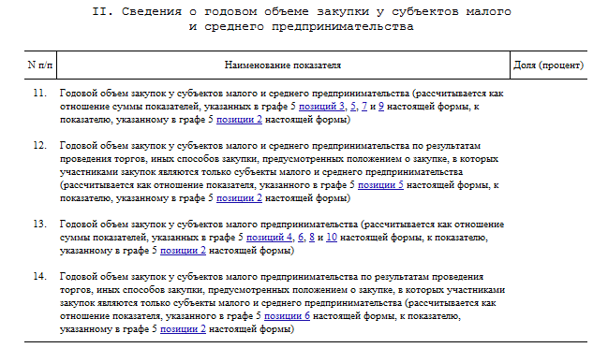

- РАЗМЕЩЕНИЕ

Годовой отчет необходимо создать в личном кабинете ЕИС в разделе «Отчетность о проведении закупок», заполняя предусмотренные графы отчета. Необходимо нажать кнопку «Создать отчет».
Указывается отчетный период, выбрав год из выпадающего списка. Система автоматически заполнит некоторые поля на основании реестра организаций и реестра договоров. В форме есть возможность ручного заполнения.
Функционалом системы предусмотрена загрузка отдельного файла с отчетом. Чтобы не заполнять прикрепляемую форму вручную, предлагаем лайфхак:
- формируется отчёт в ЕИС,
- внизу нажимается кнопка «Разместить»,
- во всплывающем окне нажимается кнопка «Продолжить»,
- в следующем всплывающем окне нажимается кнопка «Разместить»,
- в открывшейся печатной форме НЕ НАЖИМАЕТСЯ кнопка «Подписать и разместить», а выделяется и копируется весь отчёт, после чего Заказчик должен нажать кнопку «Отменить»,
- затем необходимо открыть текстовый редактор, вставить в него отчёт и сохранить файл,
- вернувшись в сформированный в ЕИС отчёт, Заказчик прикрепляет файл и размещает отчет.
Введенные сведения подписываются усиленной квалифицированной электронной подписью.
Для заказчиков, чьи годовые отчеты проходят мониторинг соответствия требованиям законодательства об участии СМСП в закупках, при размещении отчета уведомление будет направлено контролирующему органу автоматически.
Если в отчете выявляется ошибка, при этом корректировка сведений произведена до 1 февраля 2024 года, то считается, что отчет размещен без нарушений законодательства.
Если корректировка недостоверных сведений произведена после 1 февраля 2024 года либо годовой отчет вовсе не размещен в ЕИС, такие действия Заказчика влекут применение положений Федерального закона от 5 апреля 2013 года № 44-ФЗ «О контрактной системе в сфере закупок товаров, работ, услуг для обеспечения государственных и муниципальных нужд» в соответствии с частью 8.1. статьи 3 Федерального закона от 18.07.2011 года № 223-ФЗ «О закупках товаров, работ, услуг отдельными видами юридических лиц».

